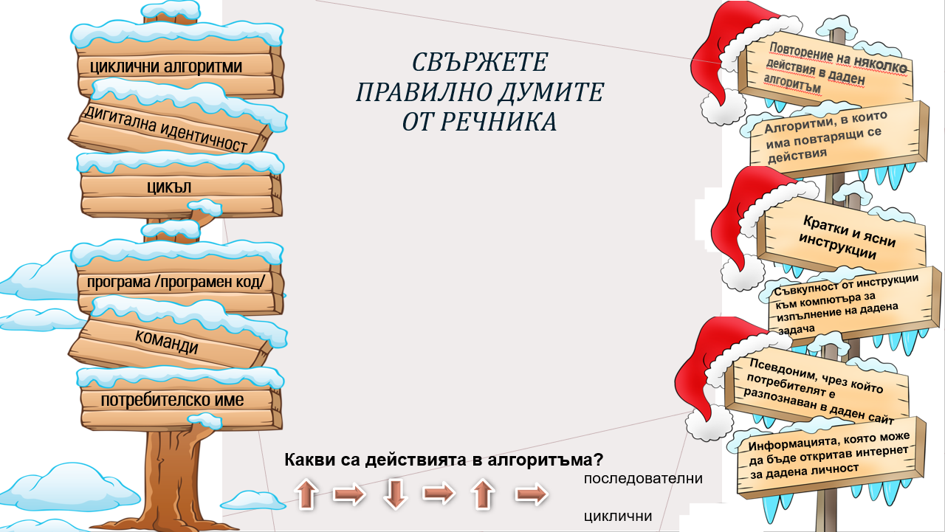
Име и фамилия...........................................................................................................клас…………
Попълни празните места с думичките

Цикъл
брояч
винаги
определен
цикъл без край
действията
Когато ...................... трябва да се повторят ............................ брой пъти, се
използва ........................... с ...............................
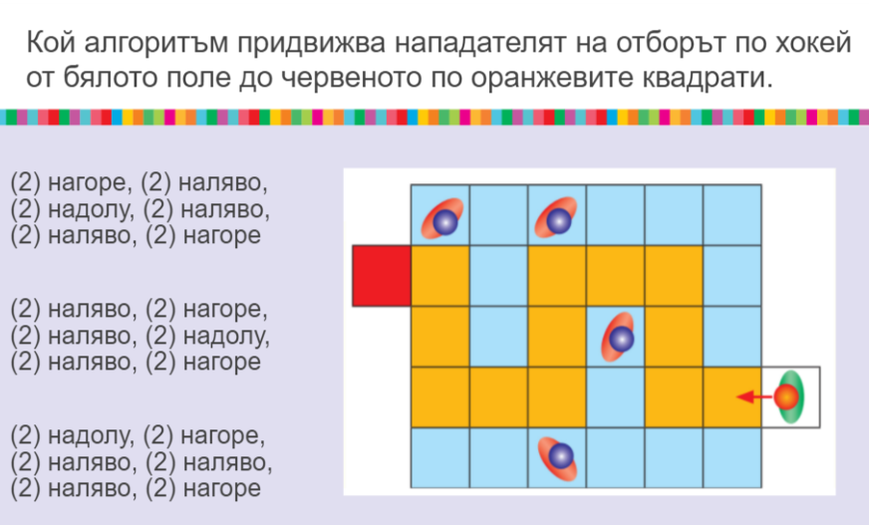
............................., който се повтаря,.............................. се нарича ............................. .
програма
Кратки и ясни инструкции
команди
цикъл
Многократно повторение на едни и същи команди
Съвкупност от инструкции за компютъра

Мони е написал код за спортна игра „Бягане с препятствия“. До финала състезателите трябва да преодолеят четири препятствия. Разстоянието между тях е три крачки. Коя последователност от действия е поставил Мони в тялото на цикъла?
Трябва ли цикълът на
Мони да има брояч?..............................
Каква стойност трябва да въведе в брояча?
☐1 ☐2 ☐3 ☐4
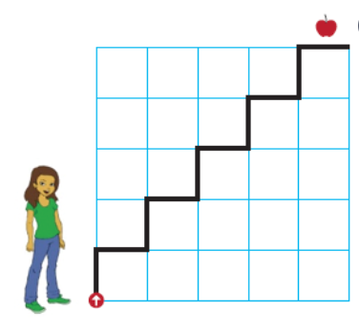
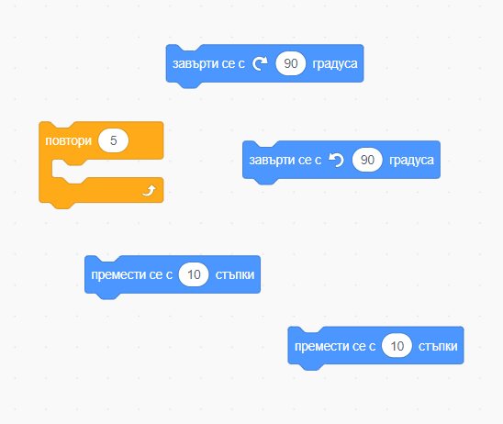
Създай алгоритъм за движение на Аби по пътя до ябълката, начертан на изображението. Избери кои команди ще използваш от дадените: „движение напред“, „движение назад“, „завий на място надясно“ и „завий на място наляво“.
Изходната позиция е отбелязана на чертежа.
За да стигне Аби до ябълката, направих цикъл от действията ..............................…, които повторих ..............… пъти

